ที่ มท ๐๘20.2/ว กรมส่งเสริมการปกครองท้องถิ่น
ถนนนครราชสีมา เขตดุสิต กทม. ๑๐๓๐๐
เมษายน 2๕65
เรื่อง ข้อเสนอการจัดการของเสียอันตรายจากชุมชนที่เหมาะสมสำหรับองค์กรปกครองส่วนท้องถิ่น
เรียน ผู้ว่าราชการจังหวัด ทุกจังหวัด
สิ่งที่ส่งมาด้วย 1. สำเนาหนังสือกรมควบคุมมลพิษ ที่ ทส 0304/4793 ลงวันที่ 24 กุมภาพันธ์ 2565
จำนวน 1 ฉบับ
2. ข้อเสนอการจัดการของเสียจากชุมชนที่เหมาะสมสำหรับองค์กรปกครองส่วนท้องถิ่น
จำนวน 1 ฉบับ
3. คู่มือการปฏิบัติงานด้านการจัดการของเสียอันตรายชุมชนสำหรับองค์กรปกครองส่วนท้องถิ่น
จำนวน 1 ฉบับ
ด้วยกรมส่งเสริมการปกครองท้องถิ่นได้รับแจ้งจากกรมควบคุมมลพิษ สถานการณ์ขยะมูลฝอยและของเสียอันตรายของประเทศไทย ปี 2564 ของเสียอันตรายจากชุมชนได้รับการจัดการอย่างถูกต้อง
เพียงร้อยละ 22 ซึ่งตามที่กระทรวงทรัพยากรธรรมชาติและสิ่งแวดล้อมได้ดำเนินโครงการเพิ่มประสิทธิภาพองค์กรปกครองส่วนท้องถิ่นในการบริหารจัดการของเสียอันตรายชุมชน ซากผลิตภัณฑ์เครื่องใช้ไฟฟ้าและอุปกรณ์อิเล็กทรอนิกส์มาอย่างต่อเนื่อง ตั้งแต่ปี 2560 พบว่า การบริหารจัดการของเสียอันตรายจากชุมชนยังไม่มีประสิทธิภาพเท่าที่ควร ประชาชนบางส่วนยังไม่ตระหนักและให้ความสำคัญกับการแยกทิ้งของเสียอันตราย
มีข้อจำกัดเกี่ยวกับการบริหารจัดการของเสียอันตรายจากชุมชนในระดับจังหวัด รวมทั้งกฎระเบียบที่จะสนับสนุนการบริหารจัดการ กรมควบคุมมลพิษจึงเสนอข้อเสนอการจัดการของเสียจากชุมชนที่เหมาะสมสำหรับองค์กรปกครองส่วนท้องถิ่น
ในการนี้ กรมส่งเสริมการปกครองท้องถิ่นขอความร่วมมือจังหวัดแจ้งให้สำนักงานส่งเสริม
การปกครองท้องถิ่นจังหวัดสนับสนุนให้องค์กรปกครองส่วนท้องถิ่นดำเนินการตามรูปแบบการจัดการ
ของเสียอันตรายจากชุมชนที่เหมาะสมสำหรับองค์กรปกครองส่วนท้องถิ่นตามคู่มือการปฏิบัติงานด้านการจัดการของเสียอันตรายชุมชนสำหรับองค์กรปกครองส่วนท้องถิ่น รายละเอียดปรากฏตามสิ่งที่ส่งมาด้วย
จึงเรียนมาเพื่อโปรดพิจารณา
ขอแสดงความนับถือ

(นายประยูร รัตนเสนีย์)
อธิบดีกรมส่งเสริมการปกครองท้องถิ่น
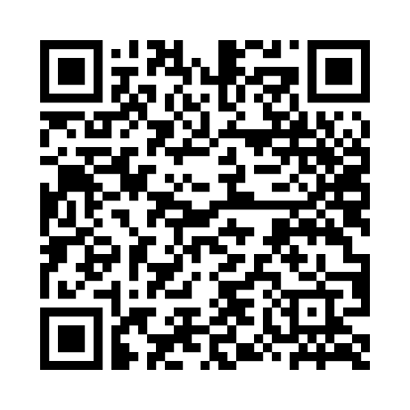
แนวทางและคู่มือการปฏิบัติงาน
ด้านการจัดการของเสียอันตรายชุมชนสำหรับองค์กรปกครองส่วนท้องถิ่น
กองสิ่งแวดล้อมท้องถิ่น
กลุ่มงานสิ่งแวดล้อม
โทร. 0 ๒๒๔๑ ๙๐๐๐ ต่อ 2112
ไปรษณีย์อิเล็กทรอนิกส์ sarabun@dla.go.th

